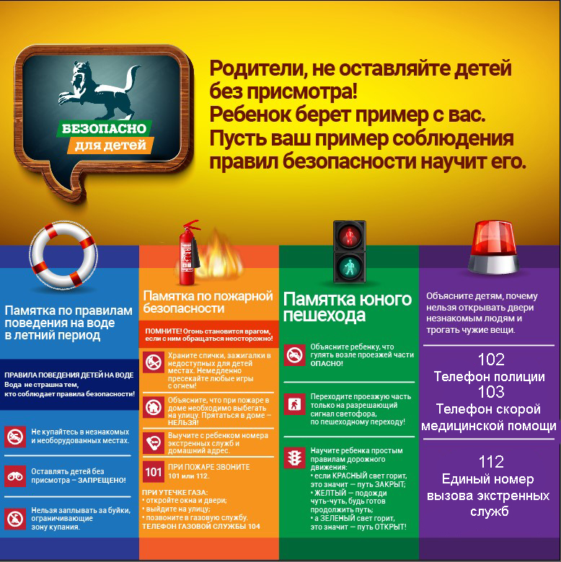

Роль личного примера родителей в воспитании ребенка
Ребёнок берет за эталон поведения своё ближайшее окружение - членов семьи. Тянется к горячей печке, как мама, пытается починить розетку, как папа или долгое время пристально смотрит в свой смартфон, как старший брат.
Очень важно подавать правильный пример и не оставлять ребёнка без присмотра. Необходимо объяснять, к каким последствиям могут привести опасные для здоровья поступки. Однако родителям стоит быть последовательными не только в поучительных беседах, но и в своих собственных действиях.

